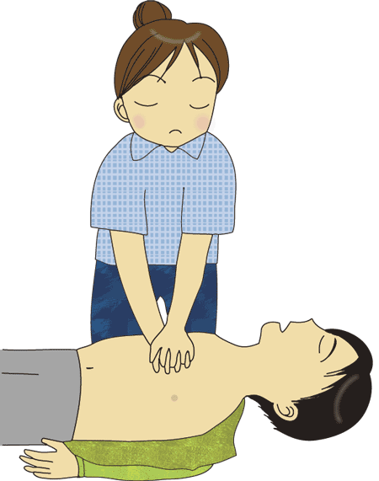
私たちは、いつ、どこで突然の怪我や病気におそわれるわかりません。そんな時、病院に行き着くまでに適切な応急手当と処置が出来れば、大事な命を助けることが出来ます。
怪我や病気のなかで、重篤で緊急を要するときは心臓が止まってしまった場合です。心筋梗塞や脳卒中などは何の前触れもなく起こることがあります。 プールでおぼれたり、餅をのどに詰まらせたり、あるいは怪我で大出血した時など、何も手当てをしなければ、やがては心臓停止、呼吸停止ということになります。
こんなとき、救命処置方法が出来れば、大切な人の命を助けることが出来るのです。
この度、中部消防署南分署のご指導によりAEDを使用した心肺蘇生術講座を開催いたします。
大勢の皆様のご参加をお待ちしております。
- 今回、講習修了者には修了証が交付されます。
また、既にお持ちの方は事前にお申し出下さい。

● 場 所 ぴゅあ峡南 研修室 〒409-2305 南巨摩郡南部町内船9353-2
● 内 容 適切な救命処置の方法を学びます。(受講者には講習修了証が交付されます。)
● 講 師 中部消防署 南分署
● 定 員 3 0 名 (運動の出来る服装でご参加下さい。)
● 参加料 無 料
● 申込み お電話又はFAXで ぴゅあ峡南まで(氏名・住所番地・生年月日を)
TEL 0556-64-4777/ FAX 0556-64-4700

